Тенденции развития культуры XX века описывают понятия модернизм (от франц. «новый, современный»), авангард (от франц. «передовой отряд») и постмодернизм.
«Модернизм» – общее название различных направлений в культуре и искусстве конца XIX – первой половины XX вв., для которых характерен разрыв с традициями реализма и стремление к обновлению языка искусства.
Для того чтобы понять, как развивалась культура ХХ века, нужно учесть, что на неё влияло постоянное развитие науки и техники. То, что ещё в 1890-х гг. казалось фантастикой, стало реальностью уже в 1910 гг. Мир и человеческая жизнь убыстрялись, и культура, как неотъемлемая часть общества, двигалась в ногу со временем, также увеличивая скорость движения.
Изобразительное искусство. Во многом течения, касающиеся литературы, были представлены в ХХ веке и в изобразительном искусстве. Так, в странах социалистической системы господствовал соцреализм. В странах Запада большую популярность обрели абстракционизм, авангардизм, кубизм, экзистенциализм. Одними из самых известных художников ХХ столетия были Пабло Пикассо (см. Рис. 4), Сальвадор Дали, Казимир Малевич и др.
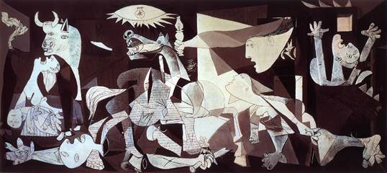
Рис. 4. Пабло Пикассо. «Герника» (Источник)
В ХХ веке появилась т.н. «массовая культура», которая прочно вошла в жизнь каждого человека.
Мы живем в современном постиндустриальном информационном обществе. Что это значит? Наш социум отходит от производства; подавляющая часть людей задействована в сфере услуг того или иного рода. Двигающей силой экономики становятся научный прогресс и знание. Для этого общества характерна информационная перегрузка. Мы черпаем информацию через телевидение, Интернет, радио. Мы почти перестали получать структурированную информацию, она сыпется на нас хаотичными обрывками. Аналогичный процесс происходит и с современной культурой. Ее трудно анализировать, трудно в ней ориентироваться, трудно различать, что является настоящим искусством, а что вовсе им не является.
Слои культуры
Сейчас культура четко делится на массовую и немассовую, которую в свою очередь тоже можно разделить на части. Появление массовой культуры было вызвано широким распространением прессы, телевидения, радио, Интернета. Все эти трансляторы информации передают определенные установки, которым начинают следовать люди, их потребляющие. Массовая культура должна быть простой и понятной, это способ разгрузки для людей, массовая культура не требует крупных интеллектуальных усилий, она демонстрирует типичные, легко узнаваемые образы, которым становится легко сочувствовать и сопереживать. Самым наглядным примером массовой культуры является сериал.
Сериал можно сравнить с романом в XIX веке. Он выходит по сериям-главам, все ждут выхода новой серии. Сериал занимает время после ужина и перед сном, он помогает расслабиться. На работе люди постоянно получают и обрабатывают информацию, поэтому сериал предлагает им не прилагать интеллектуальных усилий, дает сразу уже проанализированную информацию, с четкой дифференциацией по признаку «плохой-хороший». Приемом сериала является типизация образов. С одного сериала легко перейти на другой, так как образы практически ничем не отличаются. Кроме того, сериалы создают идентичности многих социальных подгрупп, то есть то, что удерживает группы вместе. Это вызвано тем, что чтение потеряло прежнюю роль. Из-за обилия предлагаемой литературы все читают разное и не могут обсудить ее между собой, сериалов же относительно немного, обсудить их гораздо проще. Повторим аналогию с романом в XIX веке. В салонах все делились мнениями о только что вышедших главах романа в том или ином журнале, ситуация с сериалами абсолютно аналогична.
Мы рассмотрели механизмы массовой культуры на одном примере, но их можно разбирать и далее. Телешоу, ток-шоу, попса (эстрадная музыка), мюзиклы и т.д. – всё это является яркими примерами распространения массовой культуры.
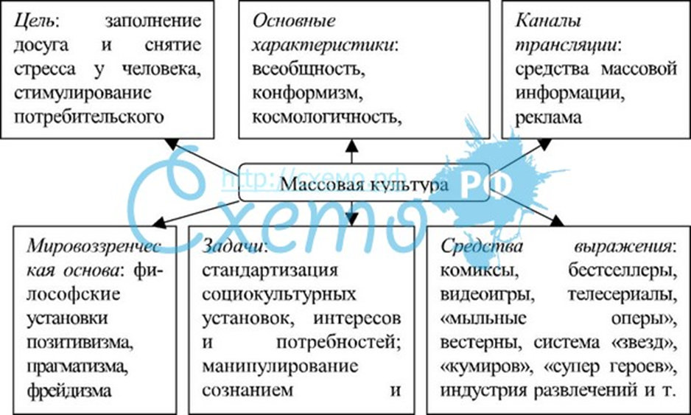

Элитарная культура
Элитарная культура существует в оппозиции к массовой. Она сложна и высокоинтеллектуальна. Ее нельзя понять без предварительной подготовки. Человек не может прийти и посмотреть фильм современного артхаусного режиссера. Ему нужна теоретическая база, подготовка, знание предшествующих традиций Элитарная культура не гуманна, она не ждет никого с распростертыми объятиями, нужно очень постараться, чтобы начать разбираться в современном театре, в современной музыке, понять, какая современная литература и поэзия, действительно является современной, а какая нет.
Элитарная культура в своём роде отображает тот стиль и ту направленность, которая свойственна только определённым и «избранным» представителям человеческого общества (Рис. 1). К такой культуре относятся выставки современного искусства, которые непонятны большинству населения планеты, новые постановки в театре, опере, балете, которые также вызывают шквал критики у большинства населения, и т. д. Современная элитарная культура идёт в прямое противоречие со всеми традиционными устоями и представлениями об искусстве. Кино – самое массовое в ХХ веке направление культуры – в начале нового тысячелетия также стало подразделяться на массовое и элитарное.

Рис. 1. «Элитарная культура» (Источник)

